2024-05-29

**PRESSMEDDELANDE**

**Ny forskning om en av universums mest effektiva partikelacceleratorer - kollisionsfria chocker**

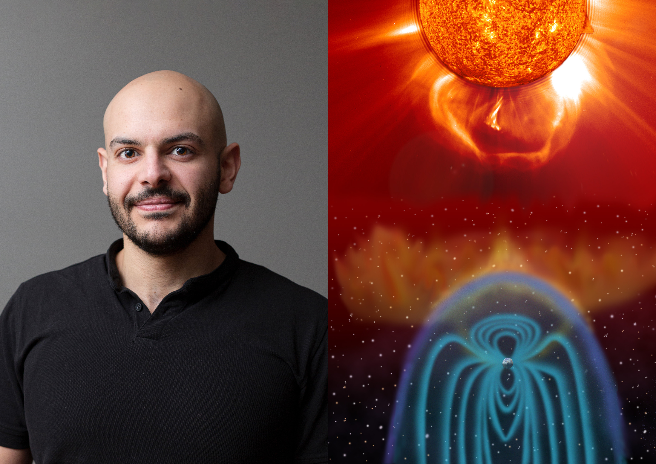

*Ahmad Lalti har analyserat data från Magnetospheric Multiscale (MMS)-satelliterna i sin forskning om kollisionsfria chocker. Foto: IRF. Illustration: ESA/NASA – SOHO/LASCO/EIT*

**I en doktorsavhandling från Institutet för rymdfysik (IRF) och Uppsala universitet presenteras nya insikter om samspelet mellan laddade partiklar och plasmavågor vid jordens kollisionsfria bogchock. Ahmad Lalti, som har analyserat data från NASA:s Magnetospheric Multiscale (MMS)-satelliter, försvarar sin avhandling den 31 maj.**

Jordens bogchock är en chockvåg som skapas när flödet av laddade partiklar från solen, solvinden, blåser mot jordens magnetfält.

En chockvåg i luften är en störning som uppstår när ett föremål, till exempel en gevärskula eller ett stridsflygplan, färdas snabbare än ljudet. Bakom chocken saktar flödet ner till en hastighet som är lägre än ljudets och det sker även en uppvärmning av luften. I yttre rymden uppstår chockvågor exempelvis i gränsen mellan solvinden och jordens magnetfält, supernovarester eller aktiva galaxkärnor.

Ahmads forskning förklarar utvecklingen av olika typer av svängningar i elektriska och magnetiska fält, så kallade plasmavågor, och deras effekt på elektronuppvärmning över bogchocken.

*“Kollisionsfria chocker tros vara några av de mest effektiva partikelacceleratorerna i universum. De tros vara källan till de kosmiska strålarna som når jorden. I min forskning har jag använt mig av befintliga metoder samt utvecklat nya för att kunna utforska utvecklingen av de olika typerna av plasmavågor runt jordens bogchock och dess effekter på elektronuppvärmning. Mina resultat spelar en viktig roll för att förstå hur partiklar accelereras vid kollisionsfria chocker*", säger Ahmad.

I chockvågor i luft sker uppvärmning vanligtvis genom kollisioner mellan partiklarna. I rymden är dock densiteten så pass låg att kollisioner nästan är obefintliga. Chockerna är därmed kollisionsfria och exakt hur de fungerar är fortsatt en öppen fråga inom fysiken.

Det är sedan tidigare fastställt att samspelet mellan laddade partiklar och plasmavågor kan ta kollisionernas plats och leda till en ickereversibel energiförlust, uppvärmning, över kollisionsfria chocker. Forskarna söker fortfarande svar på hur denna energiförlust går till.

Ahmad Lalti, född och uppvuxen i Libanon, presenterar och försvarar sin doktorsavhandling "*Electrostatic turbulence and electron heating in collisionless shocks*" klockan 09.15, fredagen den 31 maj i Heinz-Otto Kreiss föreläsningssal vid Ångströmlaboratoriet i Uppsala.

Opponent är Dr Christian Mazelle från Institut de Recherche en Astrophysique et Planétologie: Toulouse, Midi-Pyrénées (Frankrike).

**Avhandlingen:** <https://uu.diva-portal.org/smash/record.jsf?pid=diva2%3A1848882&dswid=-8778>

**Kontakt:** Ahmad Lalti, doktorand, Institutet för rymdfysik (IRF) och Uppsala universitet.  
[ahmad.lalti@irfu.se](mailto:ahmad.lalti@irfu.se)